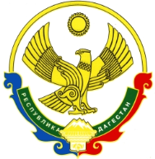

**РОССИЙСКАЯ ФЕДЕРАЦИЯ**

**РЕСПУБЛИКА ДАГЕСТАН**

**МИНИСТЕРСТВО ОБРАЗОВАНИЯ И НАУКИ РЕСПУБЛИКИ ДАГЕСТАН**

**МУНИЦИПАЛЬНОЕ БЮДЖЕТНОЕ ОБЩЕОБРАЗОВАТЕЛЬНОЕ УЧРЕЖДЕНИЕ**

**«ЧИРКЕЙСКИЙ ОБРАЗОВАТЕЛЬНЫЙ ЦЕНТР ИМ. А.ОМАРОВА»**

**368219, Республика Дагестан, Буйнакский район, с. Чиркей, ул. Имама Шамиля, тел.: 8 (988) 297 55 55,**

**адрес:** [**www.chirke.dagestanschool.ru**](http://www.chirke.dagestanschool.ru)**, e-mail:** [**chirkeyschool@yandex.ru**](mailto:chirkeyschool@yandex.ru)

**Реализация целевой программы**

**«Повышение безопасности дорожного движения»**

**в МБОУ «Чиркейский образовательный центр им. А. Омарова»**

|  |  |  |  |  |  |  |
| --- | --- | --- | --- | --- | --- | --- |
| № | Наименование мероприятий | Классы | Количество охваченных | Сроки | Ответственные | Приглашенные |
| 1 | Профилактические беседы медсестры «Основы медицинских знаний и оказание первой медицинской помощи» | 5-7 | 400 | Сентябрь | Зам. директора по ВР | Ахмедзиявдинова А., школьная медсестра |
| 2 | Школьный тур смотр – конкурса «Верны ЮИДовской стране» | 1-11 | 100 | Сентябрь | Зам. Директора по ВР Казимагомедова З.М | Председатель родительского комитета Магомедова З.К |

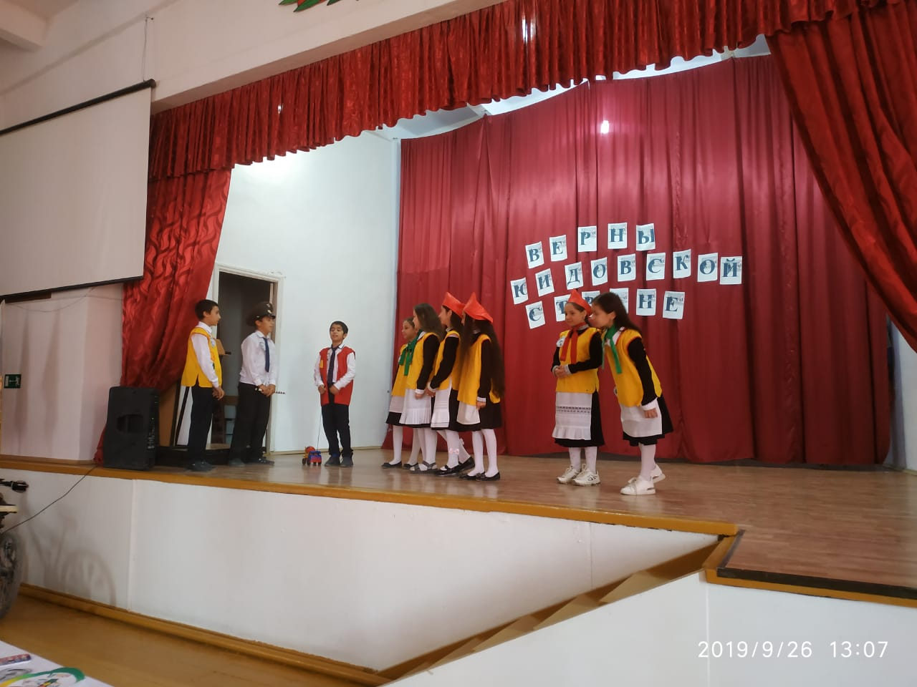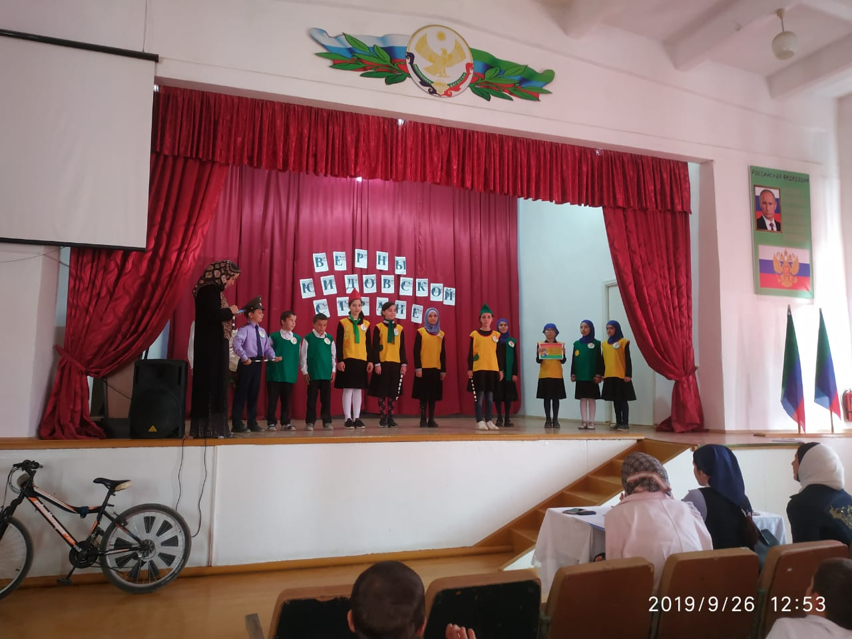

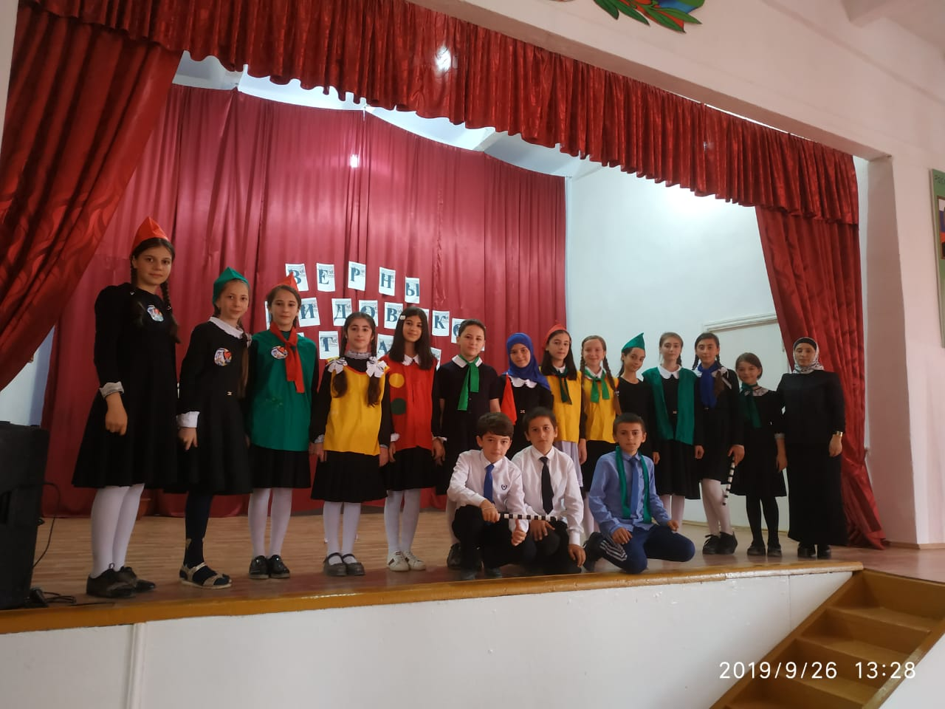

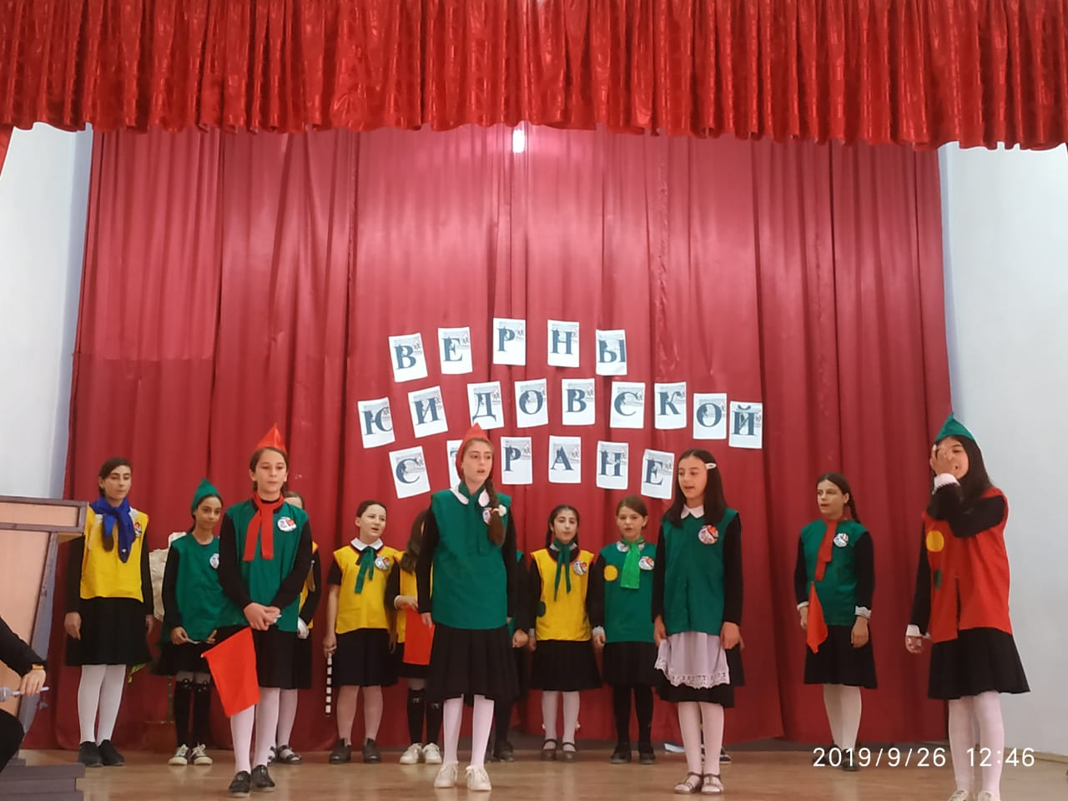

26 сентября среди учащихся 5 – х классов был проведен смотр – конкурс «Верны ЮИДовскорй стране», охвачено 100 учащихся, 7 педагогов, была приглашена представительница родительского комитета Магомедова З.К